- Win7 IIS安装
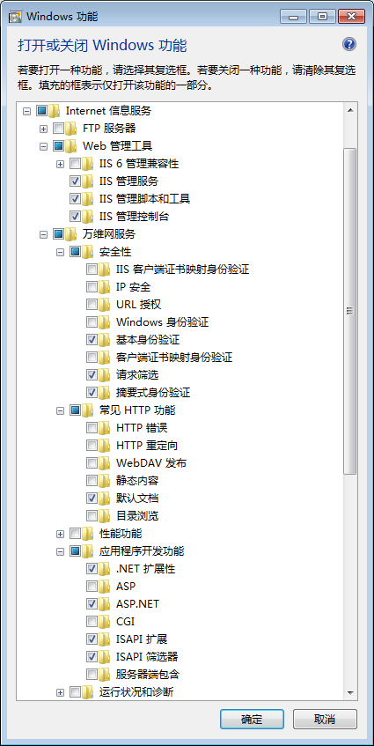

错误消息 | 解决方案
CS0016: 未能写入输出文件......... -- 拒绝访问。 | 将windows/temp属性-安全-高级 添加IIS_USERS用户，同时编辑权限为完全控制(写入和编辑)
CS1617: 选项6对 /langversion 无效；必须是 ISO-1、ISO-2、3、4、5 或 Default | 修改配置文件里的system.codedom节点，详见 CS1617.txt
- IIS问题及解决方案

